

**МИНОБРНАУКИ РОССИИ**

Федеральное государственное бюджетное образовательное учреждение высшего образования

**«МИРЭА – Российский технологический университет»**

|  |
| --- |
| **РТУ МИРЭА** |
|  |
| **Институт кибербезопасности и цифровых технологий (ИКБ)** |
|  |
| КБ-2 «Информационно-аналитические системы кибербезопасности» |

**ОТЧЕТ О ВЫПОЛНЕНИИ ПРАКТИЧЕСКОЙ РАБОТЫ №2**

# **В РАМКАХ ДИСЦИПЛИНЫ «БЕЗОПАСНОСТЬ ОПЕРАЦИОННЫХ СИСТЕМ»**

Выполнил:

Студент 3-ого курса

Учебной группы БИСО-02-22

Зубарев В.С.

Проверка сети и обновление системных часов

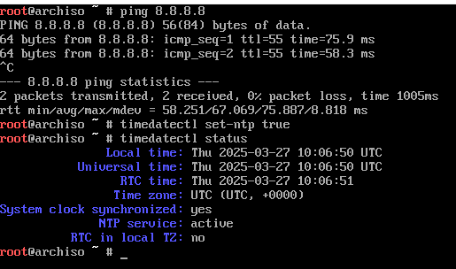

Разметка диска

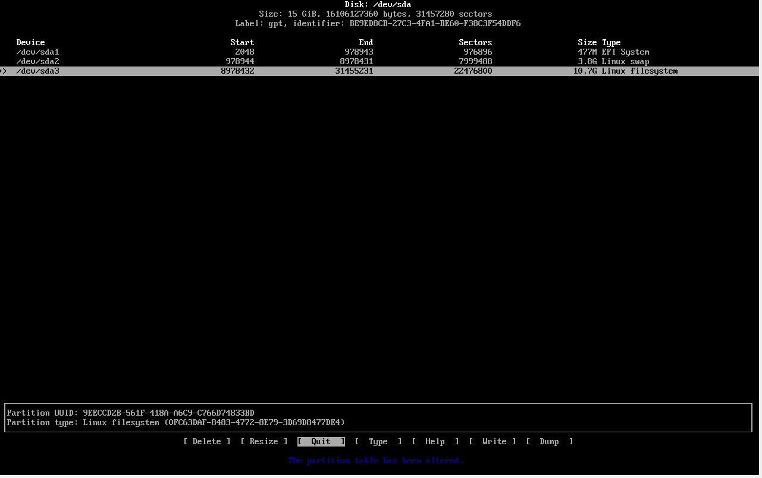

Активация раздела подкачки, форматирование раздела загрузки и монтирование основного раздела

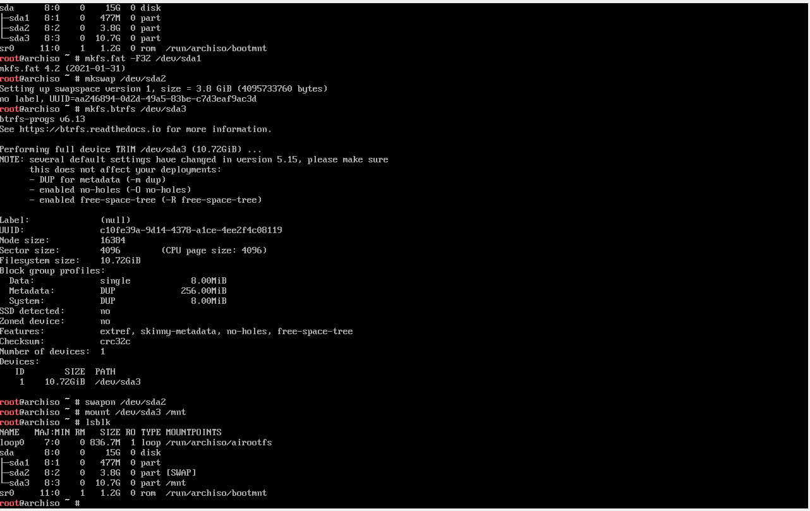

Установка ядра линукс

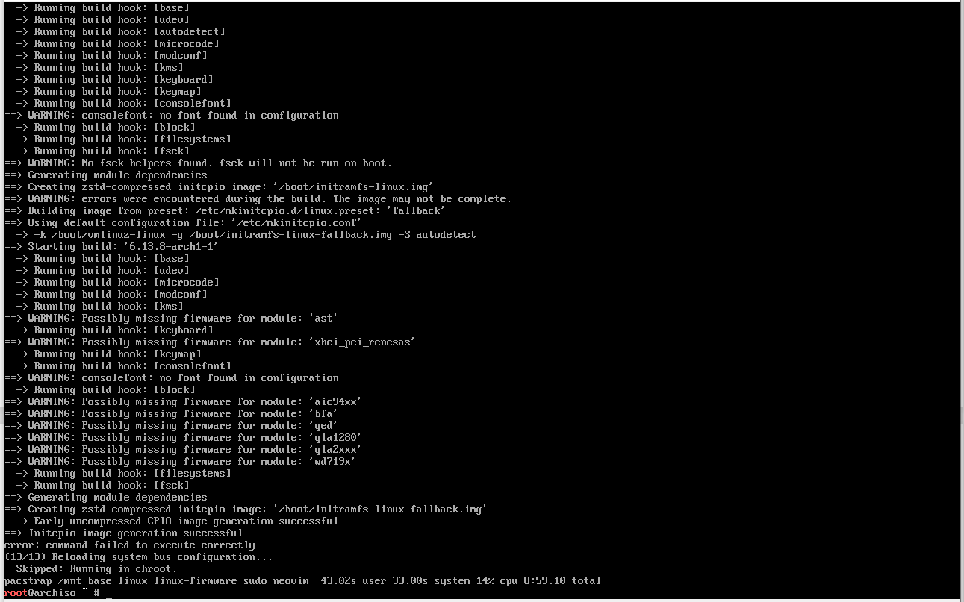

Установка даты и времени

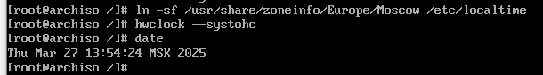

Установка локали

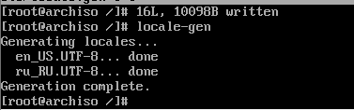

Редактирование etc/hosts

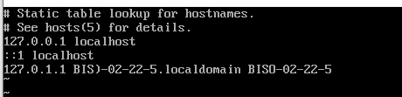

Вход в систему после перезагрузки  
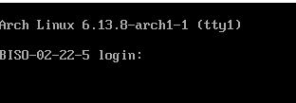

Запуск neofetch

